二零二一年四月份考试网上报名

- 开考专业、科目和考试时间：详见附表
http://www.sdzk.cn/NewsInfo.aspx?NewsID=5052（关于公布山东省2021年4月高等教育自学考试考试科目及开考课程教材的通知）
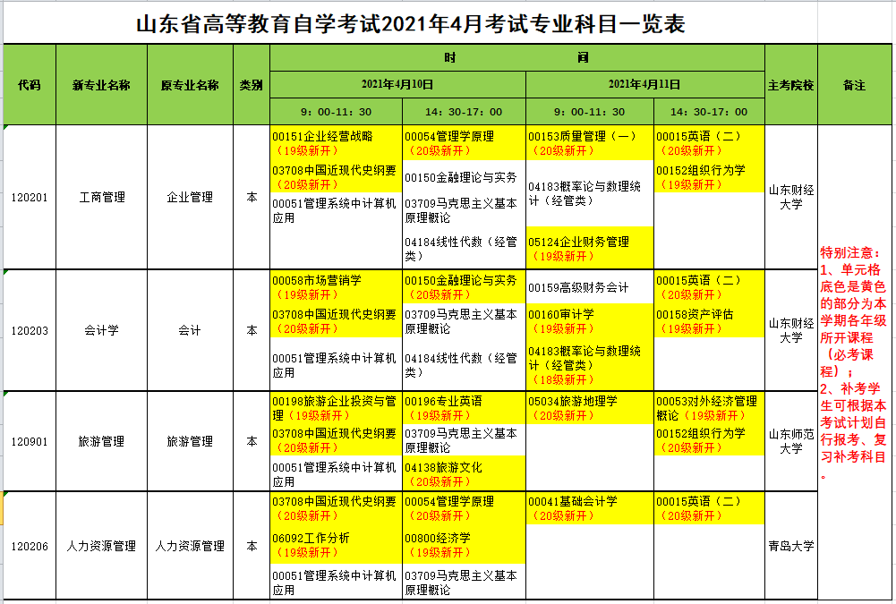
二、报名对象、条件：
本院自学考试（专本套读）注册在籍学生的考生方可进行现场、网上报名，考生在报名缴费时，可使用微信、支付宝支付报名费用，考试报名全部实行网上报名，考生凭身份证号和准考证号登陆报名系统。
三、 报名时间、地点:
（1）网上报名时间：2019年12月18日--24日8：00--17:00。
（2）统一机房现场报名时间：另行通知，建议18级和19级在校生自行按照操作流程在宿舍报名。
（已经毕业或者校外实习、工作的学生自行在网站报名。）
四、报名网址：山东省教育招生考试院网站（http://www.sdzk.cn/） （登陆后请仔细阅读网站首页通知公告和报名流程。）
特别注意：网上报名是非常重要的事情希望大家提前做好准备。
（1）报名成功后的同学请务必并将“姓名、准考证号、身份证号、报考科目”和实践考核费（80元/科）（旅游管理专业只需要提交五五课程的实践考核费即可）按照要求上报给班长或者班主任，最后完整数据由班主任核对无误后发给继续教育学院赵明伟老师。未上报信息者将视为未报名考试没有平日成绩和作业成绩。
（2）16级、17级、18级和19级在外实习、工作的同学可自行在网站报名，报名成功后将报考信息“姓名、准考证号、身份证号、报考科目” 和实践考核费（80元/科）（旅游管理专业只需要提交五五课程的实践考核费即可）于12月24日下午13:00之前告知班长或班主任，最后完整数据由班主任核对无误后发给继续教育学院赵明伟老师。未报者将视为未报名，将无法提交作业及平日成绩。
网上报名疑难咨询联系电话:0532-80677210、86051556（工作时间：周一至周五8：30-16:00法定节假日除外）
五、报考说明:
（1）首先报考自己本年度新开课程的科目，如需补考请选择无时间冲突的课程进行报考；
（2）网上统考报名费用为45元/科次，请根据实际报考科次数交费即可；
（3）选择考点：继续教育学院全部考生网上报名考点一栏选择考试报名点“0213李沧区”参加考试。
（4）注意事项：考生在办理网上报名手续之前，须认真阅读《山东省高等教育自学考试2021年4月考试专业科目一览表》及有关注意事项。为保护考生信息的安全，考生须先输入“山东省高等教育自学考试准考证号”和姓名，经系统校验后方可进入报名环节。报名时务必认真核对专业代码和课程代码，报名成功后的信息将无法删除或修改。
（5）打印订单号：考生网上报名缴费成功后，即完成本次报名，请记录订单号并可根据屏幕内容打印确认单（此确认单仅作为报名成功凭据，考生可自行用手机拍照留存，本单并非考试通知单）。
（6）报名结束后网上报名系统将关闭，考前两周，考生登录网上报名系统打印《准考证》。
（7）在同一台电脑上报名的同学，一定要关闭浏览器后，再重新打开进行报名操作。
（8）根据山东省考试院下发的《山东省2021年4月自学考试报名工作通知》，要求，本次报名时间只有2020年12月18日—24日，后续没有补报名机会。
山东自学考试成绩查询网站：（http://www.sdzk.cn/Business.aspx?BID=1）

六、模拟网上报名操作过程：
（1）输入网址（http://www.sdzk.cn/）或浏览器输入“山东省教育招生考试院官网”移动鼠标点击“网上报名”，如下图所示：
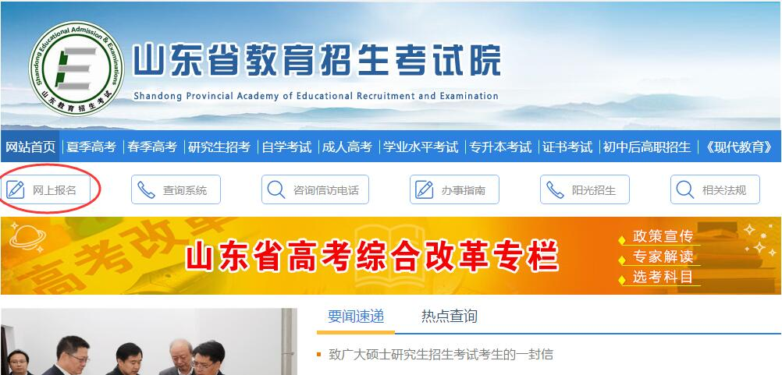
- 进入之后点击“山东省自学考试网上报名系统”，如下图所示：
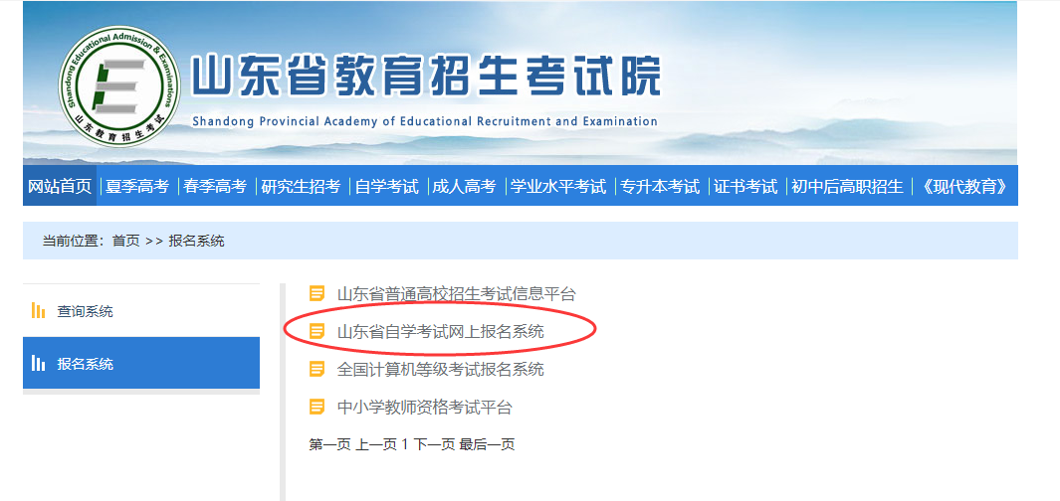

（3）19级（含）以前的老生点击“考试报名”按钮即可，如图所示：
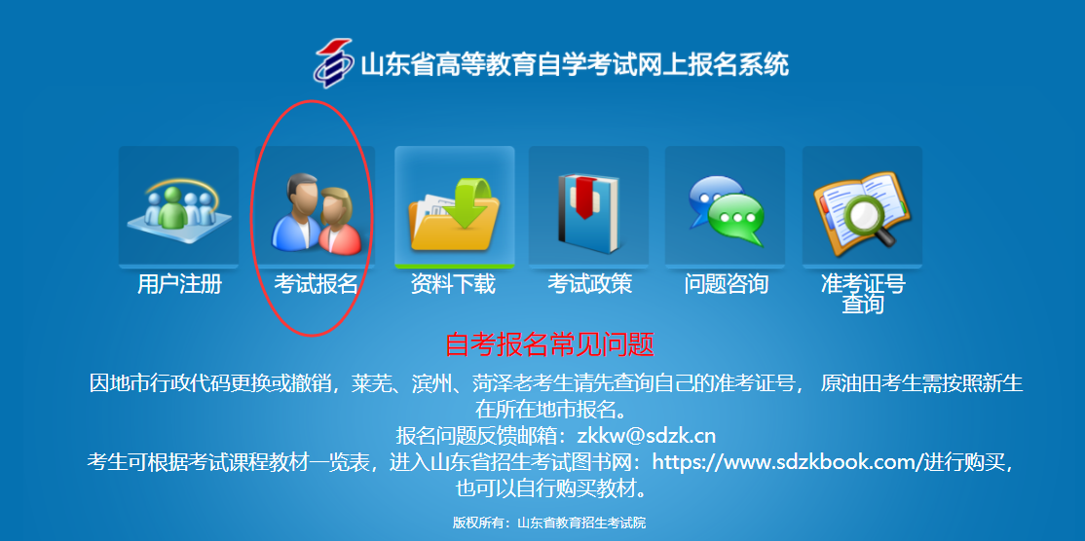
（4）弹出“用户登录”页面（如下图），输入“准考证号、姓名、验证码”点击“登录”按钮；
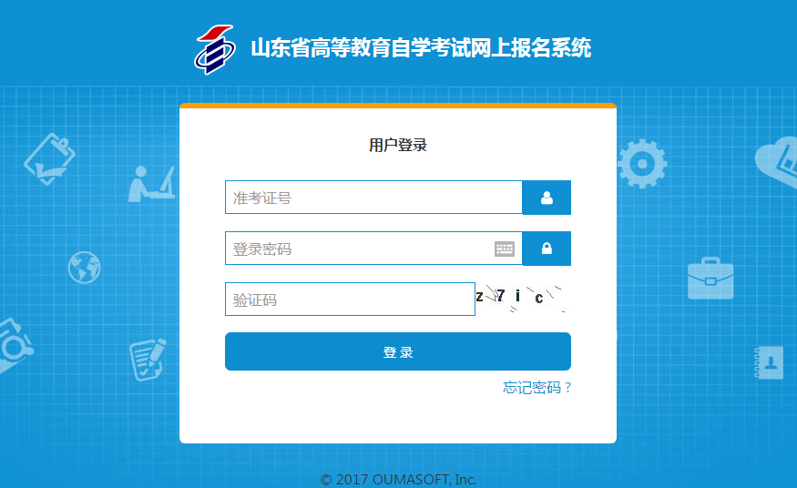
（5）弹出“网上报名系统”页面（如下图），选择点击红色圈出区域“2021年4月自学考试”；
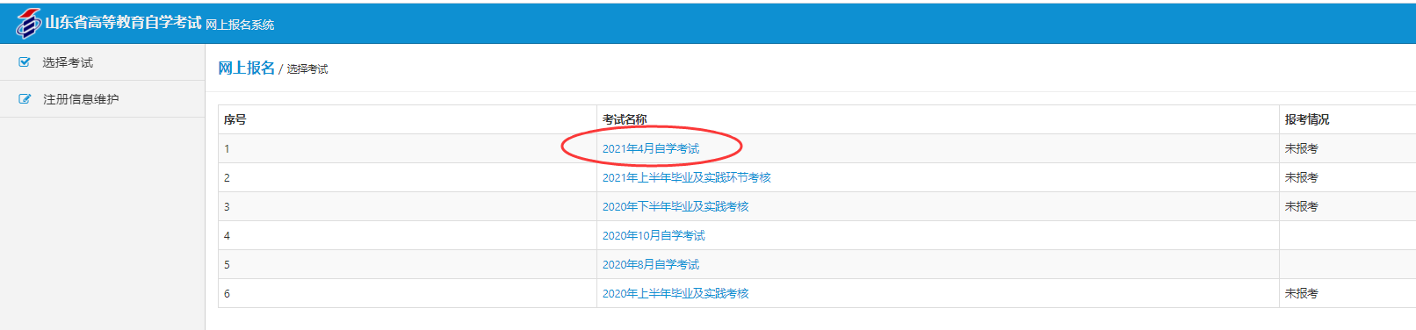
（6）弹出如下页面，点击“查看报名须知”；
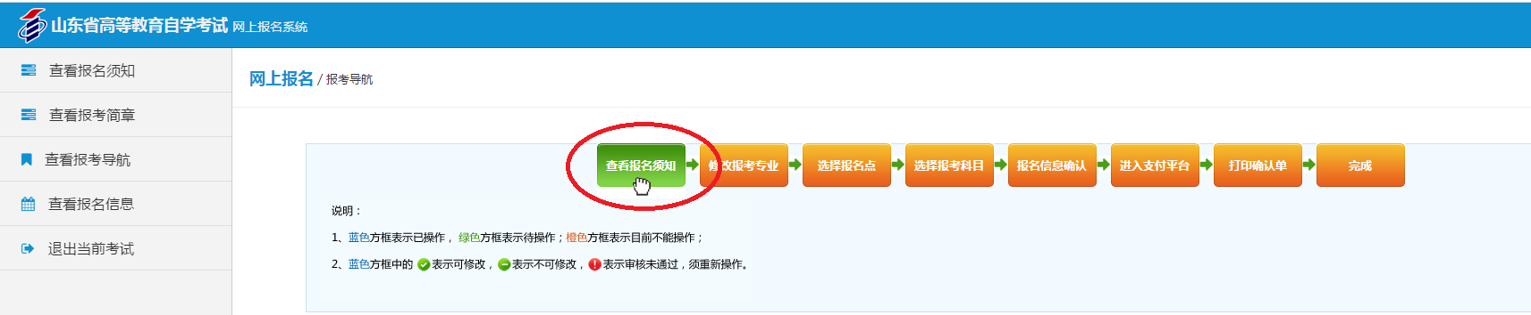
（7）务必仔细阅读“诚信考试倡议书”后，点击“同意”按钮，如下图；
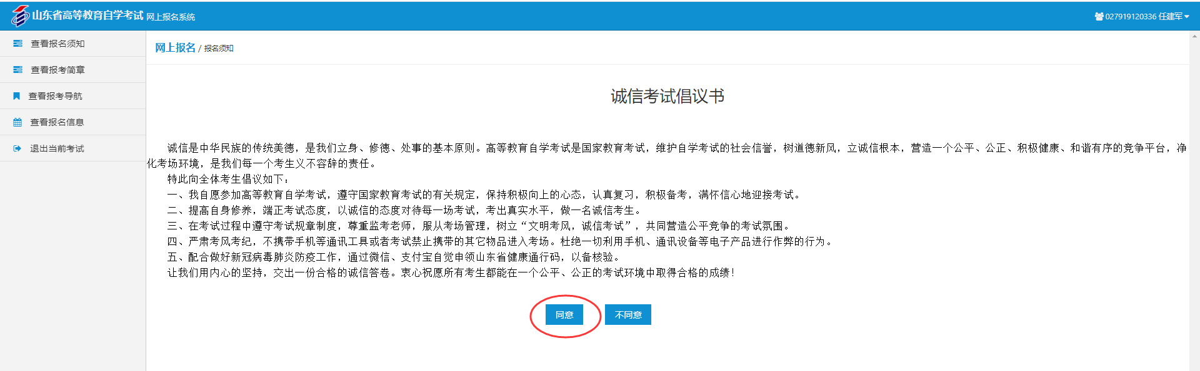
（8）进入“信息维护”页面，核对本人各项信息，将“通讯地址说明”的所有信息填写完整，点击“保存按钮”，进入“选择报名点”页面（如下图）；
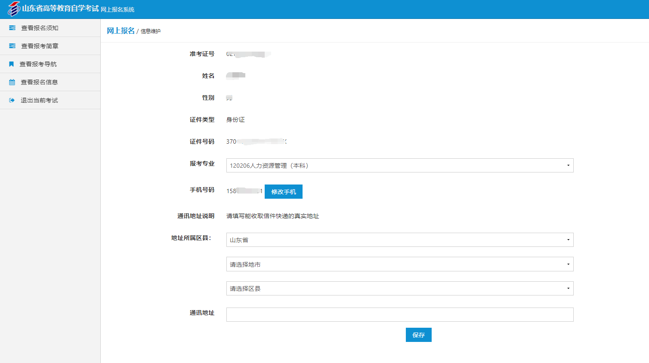
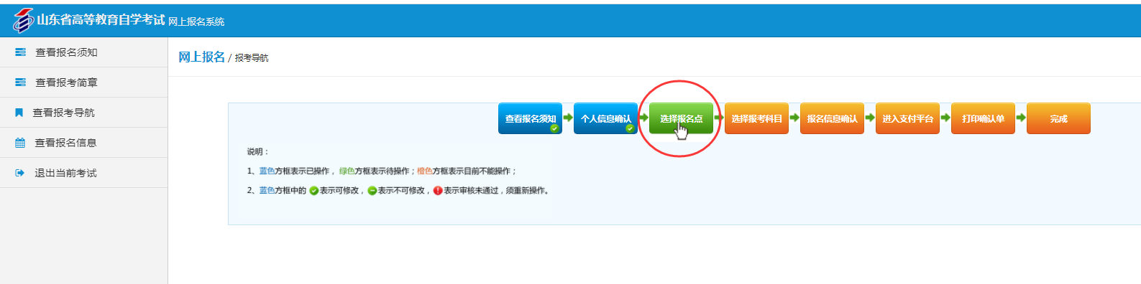
（9）选择考试报名点“0213李沧区”，点击保存；切记务必选择李沧区！！！
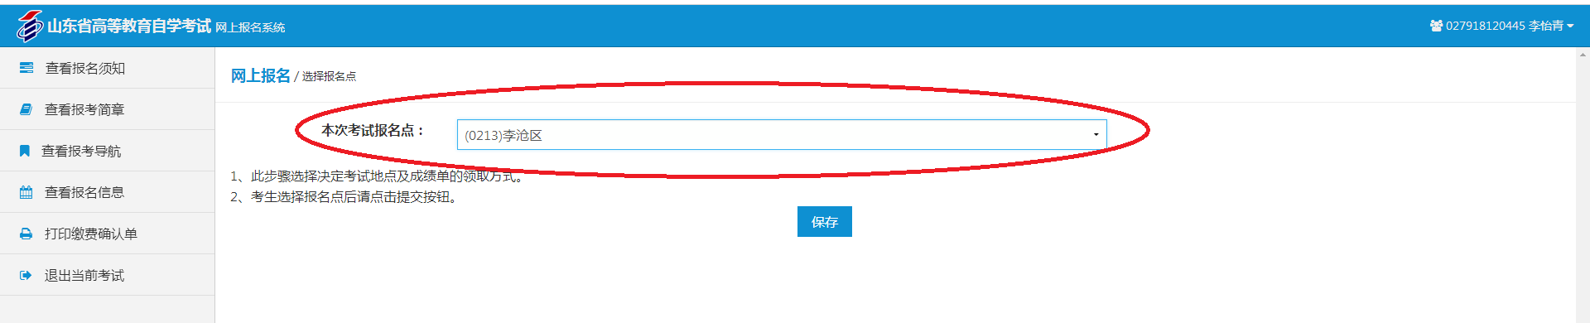
（10）根据考试计划选择考试科目，点击“报名”按钮。
特别注意：“开考课程”选择务必选择自己所在专业下正确的课程代码和课程名称，否则考试成绩无效。
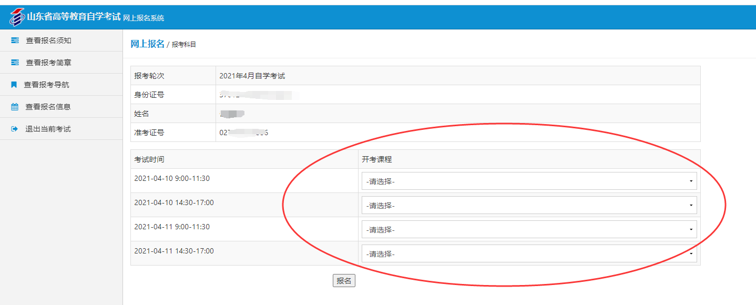
（11）核对报名考试科目，确认无误选择“信息确认”项。
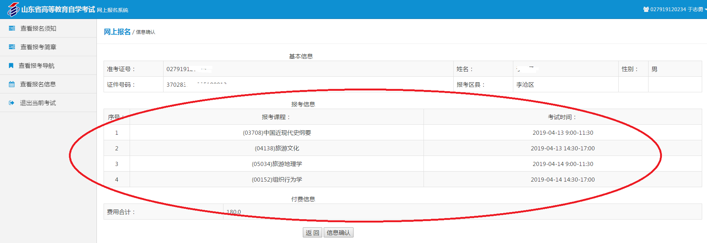
（12）点击“进入支付平台”按钮，进入支付页面，扫码支付成功后。点击“支付完毕”按钮”（如下图）；
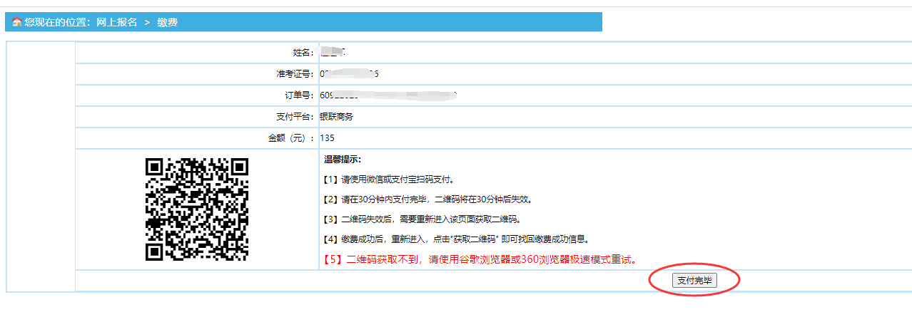
（13）查看系统为截图状态后，点击“打印确认单”
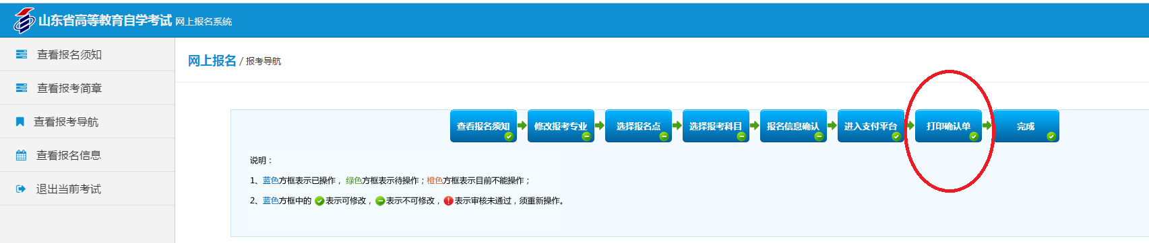
（14）进入“2021年4月自学考试网上报名确认单”页面（如下图），点击“下载”按钮，可以不打印，拍照留存即可，最后点击左侧“退出当前考试”按钮，关闭浏览器。
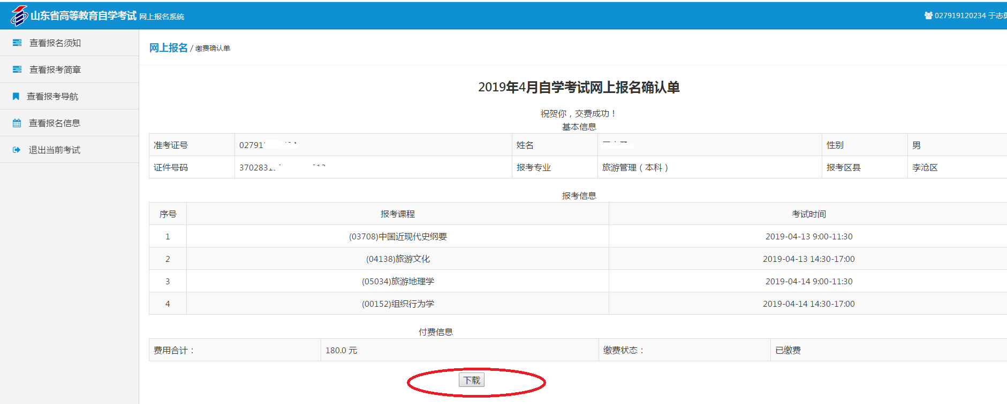
本次论文报名学院不进行统一组织，如考生想本次报名可自行安排；学院计划将在2021年10月的考试报名中统一组织本校学生进行论文报名及辅导。

